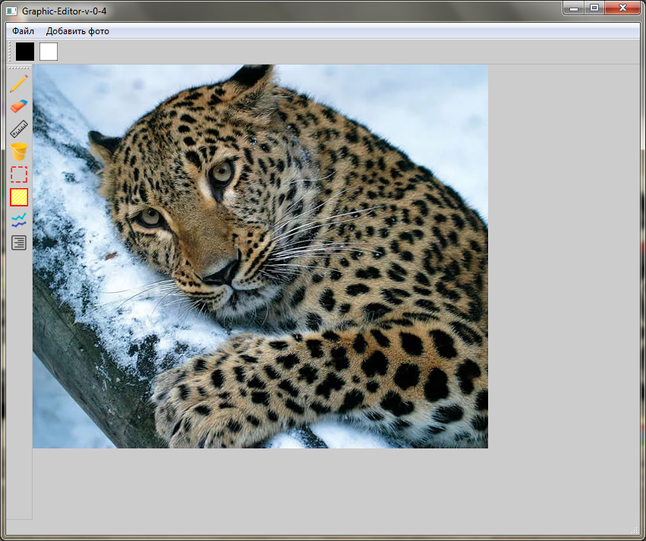

Рисунок 10 – исходный вид изображения, скаченного из интернета.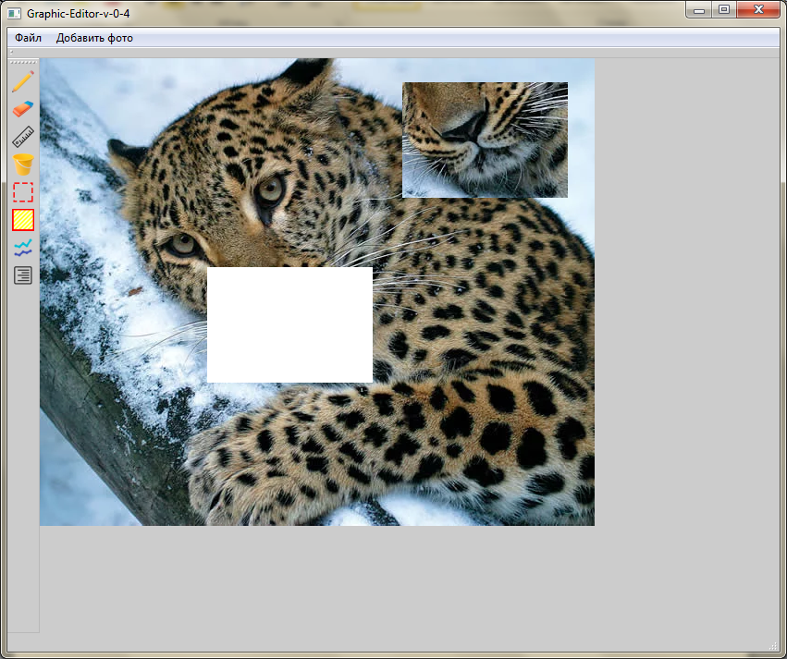

Рисунок 11 – демонстрация работы перемещения выделенной области.